Nota técnica

Metodologia de Análise e Práticas de Reprodutibilidade
Esta nota técnica descreve o fluxograma de trabalho, os protocolos de segurança de dados e os elementos técnicos empregados na análise de dados da avaliação do Projeto Primeiro Emprego (PPE).

1. Fluxograma de Trabalho e Reprodutibilidade
Para garantir a transparência, a reprodutibilidade e a eficiência da análise, foi adotado um ecossistema de ferramentas de ciência de dados. A escolha de cada componente foi deliberada para aderir às boas práticas de pesquisa.
Linguagem R (2023): Escolhida como a linguagem de programação estatística padrão, dada a sua robustez, vasta comunidade acadêmica e ecossistema de pacotes de análise desenvolvidos por estatísticos e praticantes de estatística em diversas áreas do conhecimento.
Positron: Interface da companhia Posit. Utilizado como o Ambiente de Desenvolvimento Integrado (IDE), permitindo a gestão centralizada de scripts, dados, versionamento e compilação de relatórios.
Pacotes tidyverse (notadamente dplyr): Empregado para toda a etapa de manipulação e tratamento dos dados. A sua “gramática” de verbos (filter, mutate, group_by, summarise) torna o código de limpeza, tratamento e manipulação legível e auditável. As recomendações de uso do tidyverse foram seguidas a partir de Wickham et al. (2019).
Pacote Tidyplots de Engler (2025): Utilizado para a padronização sistemática de todas as saídas gráficas. Ao definir um estilo global garante-se a coesão visual e a qualidade profissional dos gráficos, economizando tempo e evitando a repetição de código.
Github: Adotado como o sistema de controle de versão. Essencial para a integridade da pesquisa, o Github registrou cada alteração nos arquivos de código (.R) e no relatório (.qmd), permitindo a auditoria completa do processo e o trabalho colaborativo.
Quarto (.qmd): Utilizado como a ferramenta de produto de dados, para a geração do relatório final. O Quarto permite fundir a narrativa textual (prosa) com o código R e suas saídas (gráficos e tabelas) em um único documento-fonte, garantindo que o relatório seja 100% reprodutível e permita renderizar com um único clique.

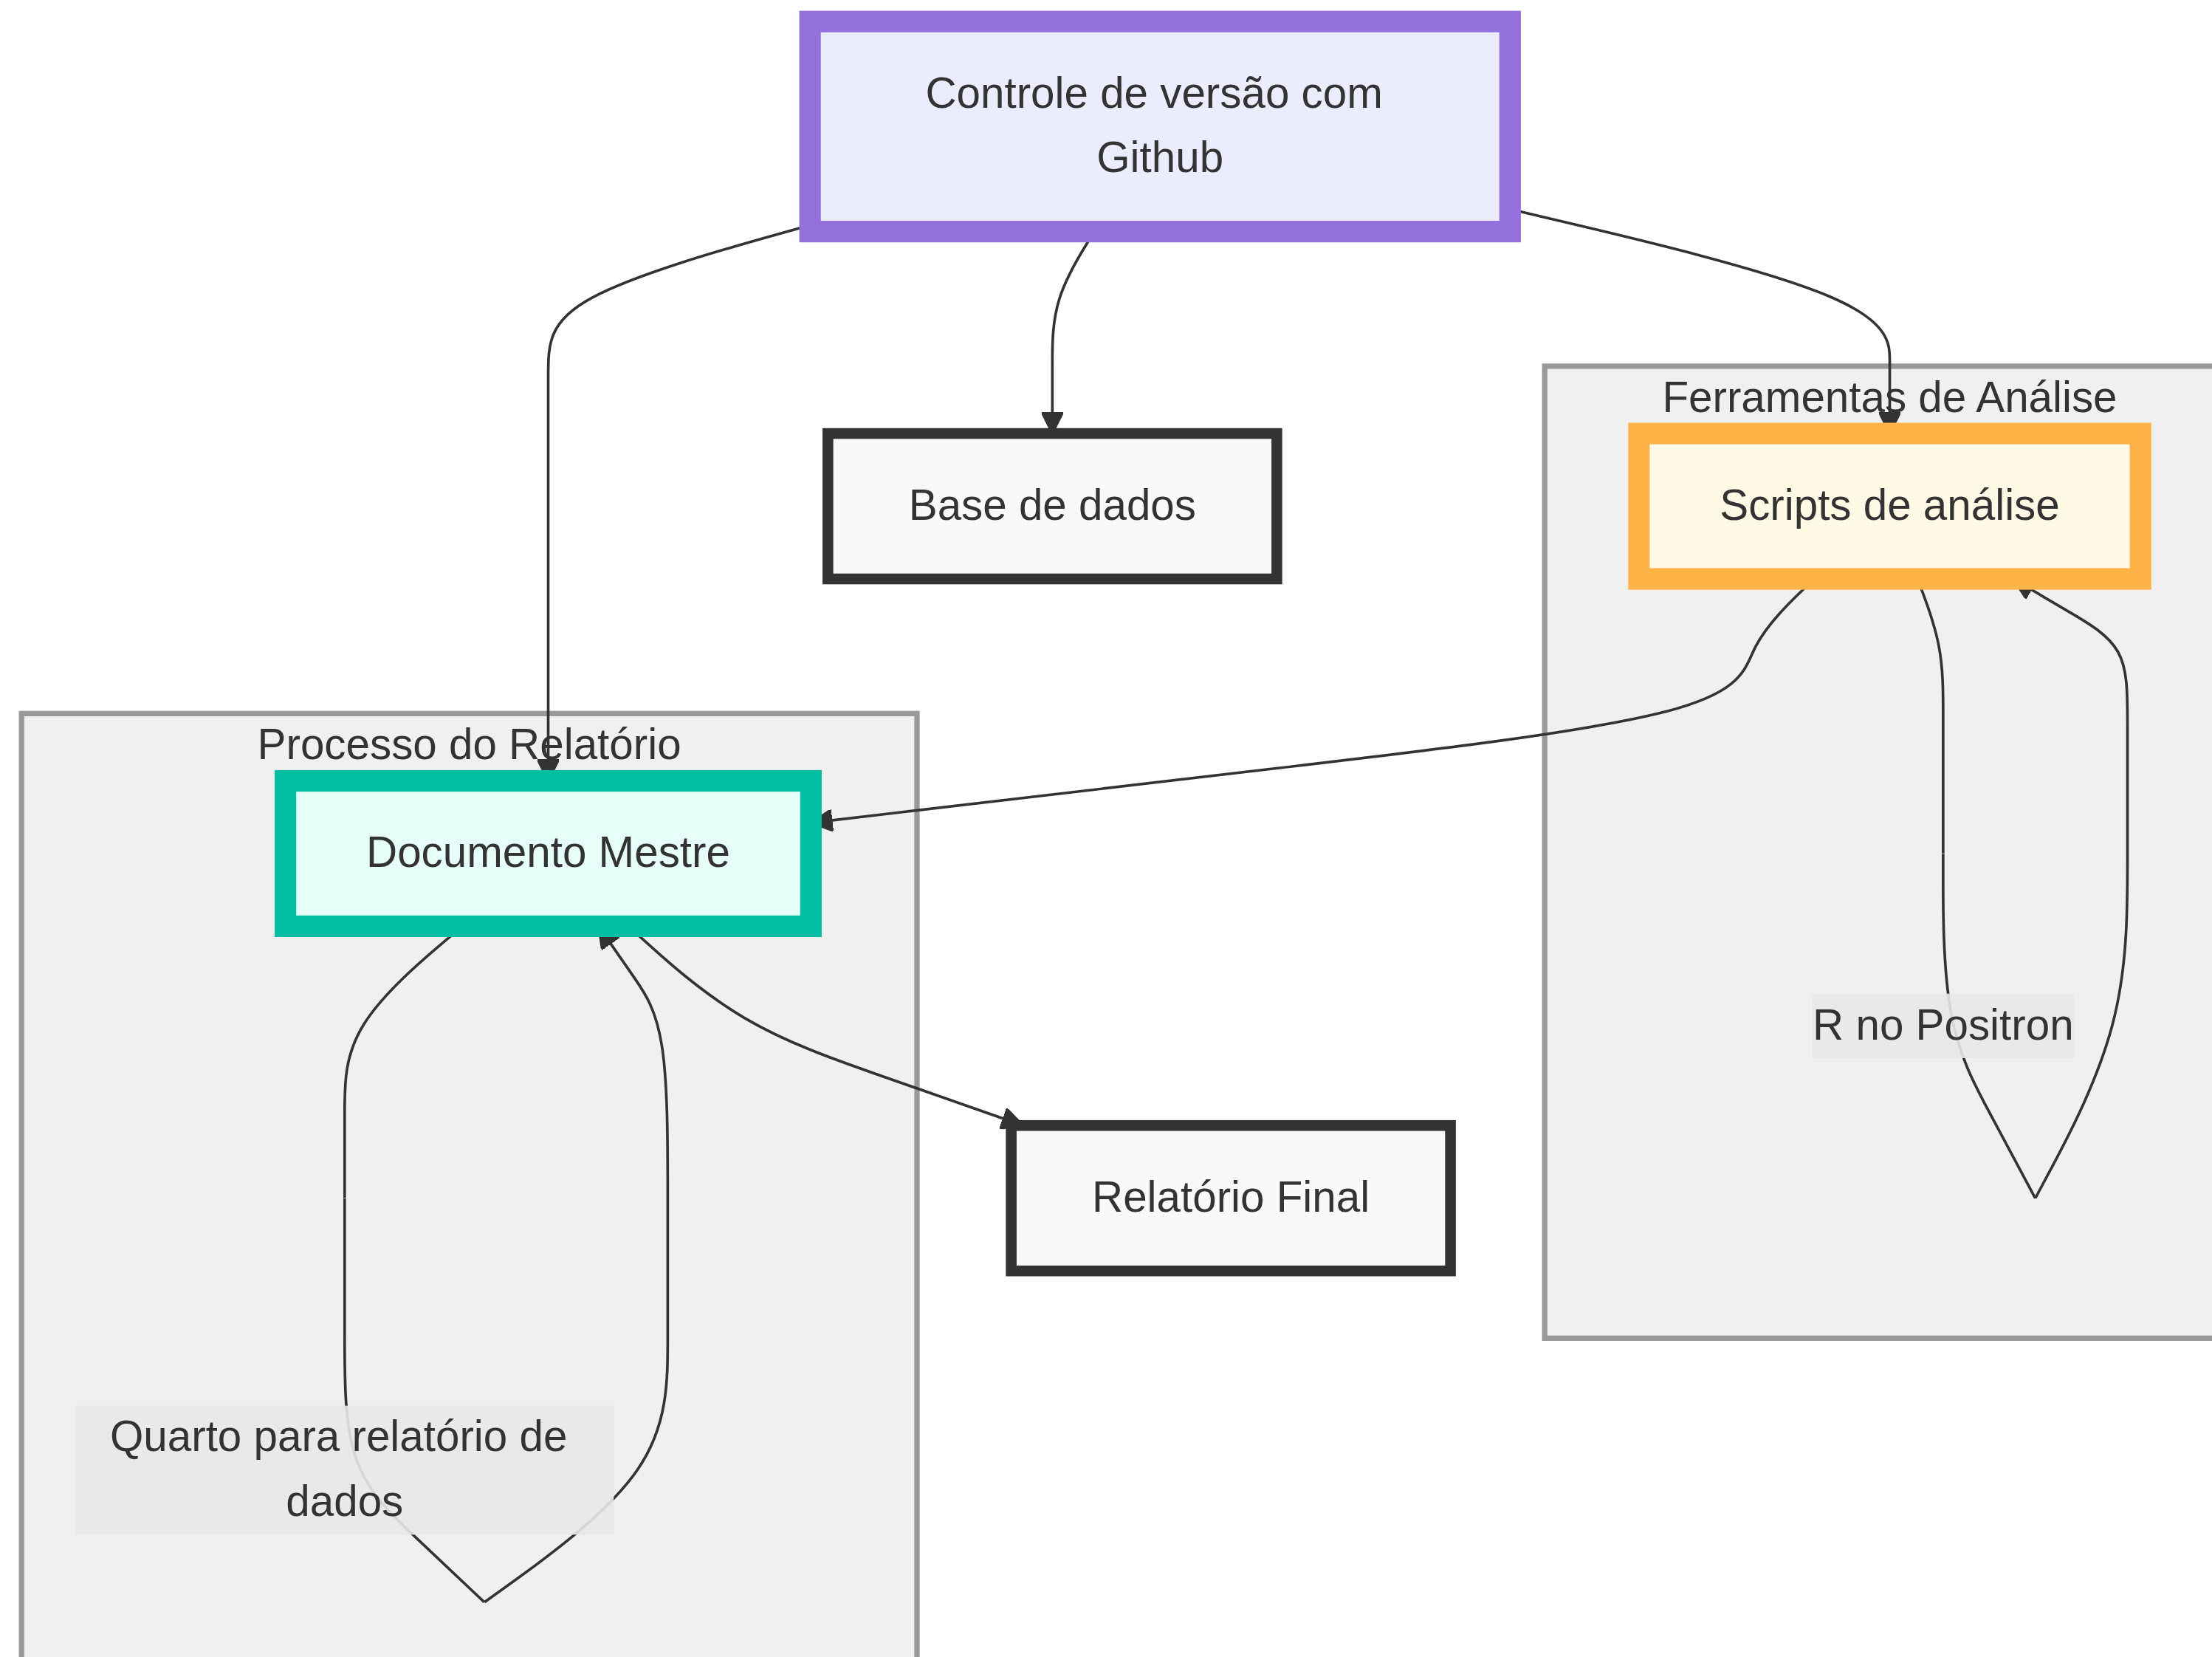

2. Conformidade com a Lei Geral de Proteção de Dados (LGPD)
O projeto pautou-se por um rigoroso cumprimento da Lei Geral de Proteção de Dados (Lei nº 13.709 de 14de Agosto de 2018), tratando os dados dos participantes com a máxima confidencialidade.
Dois instrumentos de coleta distintos foram utilizados:
Questionário dos Gestores (Apêndice A): Este instrumento não coletou nenhuma informação de identificação pessoal (como nome, CPF, e-mail ou matrícula). Por ser totalmente anonimizado na origem, seus dados agregados e o instrumento estão disponíveis no repositório Github do projeto.
Questionário dos Beneficiários (Apêndice B): Este instrumento, para fins de controle de duplicidade e acompanhamento longitudinal, contém dados de identificação. Em conformidade com a LGPD, a base de dados bruta dos beneficiários (Apêndice B) não está disponível publicamente no repositório Github ou em qualquer outro meio de acesso livre.
A disponibilização desta base de dados para fins de auditoria ou replicação da pesquisa por pares acadêmicos ou órgãos de controle é condicionada a uma solicitação formal por e-mail. Mediante a solicitação, os dados serão fornecidos com a supressão completa de todas as colunas ou variáveis que permitam a identificação, direta ou indireta, dos respondentes.

3. Elementos Técnicos da Análise
A metodologia de análise foi desenhada para garantir transparência e robustez, priorizando a fidelidade aos dados coletados.
Limpeza e Tratamento dos Dados
Adotou-se uma política estrita de não-imputação ou substituição de dados. Valores ausentes (NA) não foram preenchidos por médias, medianas ou qualquer outro método sintético. Esta abordagem garante que as análises reflitam exclusivamente as respostas fornecidas pelos participantes, sem introduzir viés do pesquisador.
A limpeza dos dados, realizada com o pacote dplyr (2023), focou-se exclusivamente na eliminação de observações comprovadamente inválidas em questões abertas (como as de localização, que foram “poluídas” por entradas incorretas) e na renomeação/reordenação de variáveis para facilitar a análise.
Estrutura de Código e Execução
O fluxo de trabalho em R foi estruturado para máxima modularidade e reprodutibilidade, conforme visto nos arquivos Relatório_gestores.qmd e Relatório_beneficiários.qmd
Manipulação (dplyr): O pacote dplyr foi utilizado para filtrar, selecionar, recodificar (mutate) e sumarizar (group_by, summarise) os dados brutos, preparando-os para a visualização. Saídas com percentuais foram calculadas com scales (2022).
A manipulação de dados textuais foi realizada com uma série de pacotes de mineração de texto, sendo eles o tidytext (2016),stringr (2022) e stopwords (2023). A nuvem de palavras foi gerada com o ggwordcloud (2023)
Visualização (tidyplots): O pacote tidyplots foi usado para gerar todas as saídas gráficas. Uma função de estilo global foi definida no início do script, garantindo que todos os gráficos seguissem a mesma identidade visual (tamanho, fonte, cores) de forma automática. O pacote tidyplots foi moldado utilizando o pacote ggplot2 (2016), construindo uma câmada acima do ggplot2 que permite escrever códigos mais curtos e com menos perda de compatibilidade. A visualização no documento para as tabelas e gráficos foi formatada a partir do uso do knitr (2023).
Estrutura de Arquivos: O projeto é composto por dois relatórios mestres (gestores.qmd e beneficiarios.qmd). Cada saída (gráfico ou tabela) possui seu próprio script .R individual (ex: q21.R, q22.R, etc.).
Execução Individual: É possível executar cada script .R de forma independente para verificar ou replicar uma saída específica.
Execução Completa: O arquivo .qmd mestre utiliza a função source() para chamar e executar, em ordem, todos os scripts .R individuais, compilando o relatório final (ex: .docx) de uma só vez.
Controle de Versão com Github
O Github foi central para a gestão do código. Cada alteração nos scripts .R ou no texto do .qmd foi registrada através de “commits”. Isso cria uma trilha de auditoria completa, permitindo verificar o que foi alterado, quando e por quem, garantindo a integridade da análise e prevenindo a perda de trabalho.

Referências Técnicas
Benoit, Kenneth, David Muhr, and Kohei Watanabe. 2023. Stopwords: Multilingual Stopword Lists. https://CRAN.R-project.org/package=stopwords.
Engler, Jan Broder. 2025. Tidyplots: Tidy Plots for Scientific Papers. https://CRAN.R-project.org/package=tidyplots.
Le Comte, Erwan. 2023. Ggwordcloud: A Word Cloud Geom for Ggplot2. https://CRAN.R-project.org/package=ggwordcloud.
R Core Team. 2023. R: A Language and Environment for Statistical Computing. Vienna, Austria: R Foundation for Statistical Computing. https://www.R-project.org/.
Silge, Julia, and David Robinson. 2016. “Tidytext: Text Mining and Analysis Using Tidy Data Principles in r.” JOSS 1 (3): 37. https://doi.org/10.21105/joss.00037.
Wickham, Hadley. 2016. Ggplot2: Elegant Graphics for Data Analysis. Springer-Verlag New York. https://ggplot2.tidyverse.org.
———. 2022. Stringr: Simple, Consistent Wrappers for Common String Operations. https://CRAN.R-project.org/package=stringr.
Wickham, Hadley, Mara Averick, Jennifer Bryan, Winston Chang, Lucy DÁgostino McGowan, Romain François, Garrett Grolemund, et al. 2019. “Welcome to the tidyverse.” Journal of Open Source Software 4 (43): 1686. https://doi.org/10.21105/joss.01686.
Wickham, Hadley, Romain François, Lionel Henry, Kirill Müller, and Davis Vaughan. 2023. Dplyr: A Grammar of Data Manipulation. https://CRAN.R-project.org/package=dplyr.
Wickham, Hadley, and Dana Seidel. 2022. Scales: Scale Functions for Visualization. https://CRAN.R-project.org/package=scales.
Xie, Yihui. 2023. Knitr: A General-Purpose Package for Dynamic Report Generation in r. https://yihui.org/knitr/.

